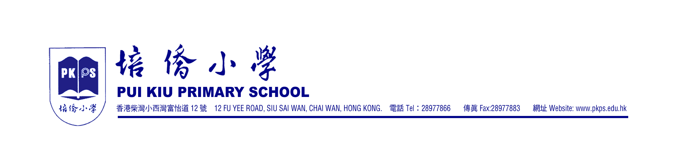

各位家長： |  | C07-122

教學開放 精益求精

感謝家長熱烈回應，已表示會於12月16日(星期日)到校觀課的家長，請依時(上午9:50分前)出席。部份班別參加家長達30多人，可能未能全部提供座位，請體諒並請讓座給有需要人士。觀課後敬請留步，聽老師「說課」並請參與討論，表達您的寶貴意見，一方面為辛勞工作的老師們打打氣，另一方面幫助我們精益求精，不斷進步！

當天下午的開放日，節目非常豐富，包括有本校英文及粵語集誦冠軍隊、舞蹈、鼓樂、弦樂、鐘鈴、籃球、田徑隊等表演及1C班的教學展示。歡迎各家長帶同親友出席，特別歡迎有意了解本校教學特色及一睹師生風采的幼稚園家長出席。

普天同慶 助人為樂

為使學生學習與人分享及助人的美德，在歡樂時刻也不忘需要幫助的人，校方安排於12月21
日(星期五)聖誕聯歡日舉辦便服日，凡參與捐款的學生(捐款數目不限)，可於當天穿著便服回校參加聯歡會。願意捐助的學生，請於活動當天早上(即12月21日)進入校門時把捐款及回條放入籌款箱。捐款可以現金或支票繳付，請把現金放於信封內及將回條釘在信封面；如以支票繳付，抬頭請寫：「香港世界宣明會」。我們會邀請家長代表監察點核工作。

今年便服日所籌得的善款將全數撥捐香港世界宣明會，支持該會在中國內地多個貧困地區，推行教育、醫療保健、特殊兒童服務、農耕、救災重建及城市事工等發展工作，全面幫助貧窮人改善生活，建立謀生能力，繼而邁向脫貧自立。請家長與學生商議此事，把學生部份零用錢捐出。不論參加捐款與否，學生仍可如常穿着校服回校。

當天早上學生將在禮堂舉行活動(09:00-10:30)，隨後於課室進行聯歡會(11:00---12:15)，歡迎家長出席。為培養學生注重環保的美德，請同學自備餐具。當天放學時間為12:25 (YMCA如常，延伸及聯課活動暫停)。其餘校務分述如下：

喜訊：祝賀3D班區天諾同學獲得普通話詩詞獨誦亞軍，感謝他的努力及鄭曉棠老師的悉心指導；祝賀5D班梁采然同學獲得英文詩歌獨誦亞軍，感謝她的努力及林寶珊老師的悉心指導。

校長外評：本人應教育局邀請於12月18日、1月2至4日及1月9日參與協助他校外評工作，
期間如有校務處理，請與陳清華副校長聯絡。（續見背頁）
備忘：
1. 上學期期考： 1月10日至15日為一至五年級上學期期考，請家長督促子女善用聖誕假期溫習，力爭上游。隨通告附上考試時間表及考試範圍，請家長指導子女貼於手冊第29頁，以備查閱。考試期間，六年級只上中、英、數，同於12時25分放學，詳情另發通知。此外，家長應繼續鼓勵學生加強閱讀，為提昇語文能力及增廣知識建立鞏固的基礎(隨今天通告派發會展家庭免費入場劵)。
2. 家教會會費：家教會每年為家長及學生籌劃不少活動，更贊助中文每日一篇、學業獎學金等，而本校亦於「小學概覽」、「入學申請表」、「學校網頁」等多處明確表示，繳交家教會會費是本校家長的義務。日前已再次發信予有關學生，請予配合。如有疑問，歡迎來電與林子輝書記聯絡。
3. 聖誕假期：2007年12月24日至2008年1月1日為聖誕及新年假期，學生將於2008年1月2日開始正常上課。
4. 上學期聯課活動結束：上學期聯課活動將於1月4日結束，下學期聯課活動將於3月3日開始，請留意。
5. 小六畢業營：六年級同學將於12月19至21日(星期三至五)參加畢業營，詳情請參閱通告C07-086。不參加的同學，須留在家中自修。
6. 教師發展日：1月16日為教師發展日(校內研討，差異教學)，學生停課一天。

祝大家
聖誕快樂，新年進步！

校 長

____________________
( 連 文 嘗 )
二零零七年十二月十四日
--------------------------------------------------------------------------------------------------------------------------
致培僑小學： 檔號：C07-122
回條：聖誕便服日：普天同慶 助人為樂

(請於12月21日當天把本回條連同捐款一併於進入校門時投入收集箱內)

本人子女有意參與便服日，捐款共___________元。

學生姓名： ( ) 班別：

家長姓名： 簽署： 日期：

